Santa Inés (354),  Virgen y mártir  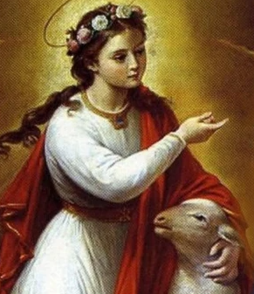 | DESAFIO VIRTUAL – No. 018  Servicio de información  21/01/2025  Prof. Oscar Lobo i Oconitrillo  oscargdolobo1951@gmail.com  Tel. 8549-1995

Santa Inés, virgen y mártir - Una de las santas más populares de la antigüedad cristiana. Hija de una noble y muy conocida familia romana, desde niña ofreció su virginidad a Cristo y por ello cuando le propusieron matrimonio lo rechazó terminantemente. Por ello y por su condición de cristiana, fue martirizada a los 13 años de edad, posiblemente el año 354. Su fortaleza extraordinaria demostrada en la defensa de su fe cristiana y de su virginidad, asombró a los verdugos. Papas y padres de la Iglesia le dedicaron bellos elogios y alabanzas. Sobre su tumba se levanta una magnífica basílica. "La vida de Inés -decía San Jerónimo- es alabada en todas las iglesias por las plumas y las lenguas de todos los pueblos, porque, sobreponiéndose a la flaqueza de su edad, triunfó del tirano y consagró con el martirio el honor de la castidad".

Mons. Ulloa: Que se respete la soberanía panameña, promover el diálogo y la paz

El arzobispo de Panamá, Mons. José Domingo Ulloa Mendieta, reafirma la soberanía del país sobre el Canal de Panamá, símbolo de identidad nacional, tras las declaraciones de Donald Trump de que éste debe ser administrado por Estados Unidos. Monseñor Ulloa Mendieta: “Hemos demostrado nuestra capacidad para gestionar y mantener el Canal abierto al mundo”. El Arzobispo llama a la comunidad internacional a respetar la soberanía panameña, esperando diálogo y sentido común para evitar conflictos.
Vatican News – 21/01/2025

Ante las declaraciones que realizó en los días pasados el reelecto presidente de los Estados Unidos, Donald Trump, quien reivindicó la gestión del canal de Panamá para Estados Unidos, tras afirmar que “nos han robado para el Canal de Panamá como nos han robado en todas partes”, cuestionando el control panameño sobre esta estratégica vía marítima, el presidente de la Conferencia Episcopal de Panamá, monseñor José Domingo Ulloa Mendieta señaló – en declaraciones a la Agencia de Información SIR – que, “los panameños hemos demostrado nuestra capacidad para administrar y mantener la neutralidad del Canal de Panamá, abierto al mundo”.

Un legado que mantener
Asimismo, el Arzobispo de Panamá observó que estas declaraciones del nuevo presidente de los Estados Unidos no solo desconocen el sacrificio histórico de los panameños, sino que también atentan contra la soberanía nacional.

“Es preocupante que se hayan hecho públicas expresiones que pretenden atentar contra nuestra soberanía, desconociendo la lucha y sacrificio generacional que nos permitió a los panameños ondear una sola bandera en todo nuestro territorio nacional”.

Un símbolo de identidad nacional
El Canal, entregado íntegramente a Panamá en 1999, se ha convertido en un símbolo de identidad nacional. Monseñor Ulloa subrayó que es crucial que las autoridades y la ciudadanía transformen este desafío en un llamado a la unidad.

“El presidente estadounidense Jimmy Carter, junto al general Omar Torrijos, firmó un tratado entre Panamá y Estados Unidos que nos devolvió la soberanía sobre todo el territorio nacional. Este legado debe ser mantenido y respetado por todas las partes. Declaraciones como estas deben ser motivo para transformar la fuerza de nuestro amor por Panamá en unidad y compromiso, derribando muros de odio y resentimiento y construyendo puentes de paz y justicia”.

Entre dos gigantes: Estados Unidos y China
El Canal de Panamá no solo es vital para el comercio mundial, sino que también está en el centro de las tensiones geopolíticas entre Estados Unidos y China. Ante esta realidad monseñor Ulloa Mendieta expresó que guarda la esperanza de que Panamá no se convierta en un “fuego cruzado” entre ambas potencias.

“Panamá se ha mantenido libre y soberano, en todo su territorio, incluyendo a su Canal. Este último es el símbolo de la reafirmación de nuestra nacionalidad. Tenemos la fe y la esperanza en Jesús, a quien oramos para que prevalezca la cordura y la paz”.

Un llamado a las autoridades nacionales e internacionales
Finalmente, el arzobispo de Panamá hizo un llamado a las instituciones panameñas a consolidar la soberanía del país a través de acciones concretas.

“Debemos cultivar un sincero amor a la patria, integrar las áreas revertidas para su mayor uso social y manejar autónomamente el Canal”.

Asimismo, el Presidente de la Conferencia Episcopal Panameña apeló a la comunidad internacional para que respete la soberanía de Panamá en todo su territorio.

“Los panameños hemos dado muestras de capacidad para administrar y mantener la neutralidad del Canal de Panamá, abierto al mundo”.

El arzobispo de Santa Cruz de la Sierra pide diálogo y reflexión en Bolivia
Monseñor René Leigue, arzobispo de Santa Cruz, celebró una Eucaristía en la Basílica San Lorenzo Mártir, donde animó a la comunidad a profundizar en el Evangelio y a reflexionar sobre la situación actual de Bolivia en su Bicentenario, destacando la necesidad de un diálogo sincero entre los ciudadanos
Vatican News – 21/01/2025

Monseñor René Leigue, arzobispo de la arquidiócesis de Santa Cruz celebró la Eucaristía dominical del pasado 19 de enero en la Basílica de San Lorenzo Mártir. Desde la profundización del Evangelio, dijo que el vino del que se habla en la Sagrada Escritura representa la alegría. En su reflexión invitó a todo el pueblo de Dios a profundizar en la Palabra e interpretar lo que Dios nos dice. Así mismo pidió reflexionar sobre la situación del país en este año del Bicentenario.

Este pasaje bíblico explicó, es una manifestación donde Jesús es el esposo y la Iglesia es la esposa:
“Jesús en la entrega que él hizo por nosotros derrama su sangre por nosotros y la sangre se convierte en vino, que para nosotros es vida, que para nosotros es alegría, para nosotros es el compartir con Jesús. De eso se trata. De eso se trata el vino aquí”

El arzobispo les invitó a los fieles a que escuchen, analicen y reflexionen la Palabra de Dios y que la participación en la misa no se quede sólo en un momento, sino que se adopten enseñanzas, de lo que nos quiere decir Dios, para toda la vida. Y añadió:
“El domingo el Señor siempre está hablando a cada uno. Entonces tienen durante todo este tiempo para descubrir ¿qué le dice el Señor?”

Monseñor Leigue recalcó asimismo que María nos dice hoy: ¡Hagan lo que Él les diga!, pero nos pide no sólo estar atentos a la Palabra sino a ponerla en práctica en la vida diaria; de otro modo nos está invitando también a poner al servicio de los demás, los dones y carismas que ha regalado a cada uno:
Cada uno de nosotros tenemos nuestro carisma, tenemos los dones que el Señor nos ha regalado.

¿Cómo lo estamos nosotros viviendo eso? ¿Cómo lo estamos poniendo en práctica esos dones que el Señor nos ha regalado?

“Yo les invito a ustedes, de verdad, a que puedan reflexionar sobre esta palabra del Señor. Lo que hoy el Señor les pide a ustedes. Y esta frase que no se les olvide lo que nos dice María. Hagan lo que Él les diga. Pon en práctica lo que Él te dice. Vívanlo. Si así lo hacen verán el resultado después, serán felices porque esa es la finalidad que el Señor quiere para nosotros, quiere nuestra felicidad”

También reflexionó sobre los carismas que nos da Dios, y, citando a los problemas del país, cuestionó que hay personas que tal vez están en un puesto de trabajo, no por su capacidad, sino solo por el salario, “y cuando de eso se trata, pues no van a hacer bien las cosas, no van a administrar bien las cosas, y eso parece que es lo que está pasando hoy día en nuestro país, ¿será por eso que hay tanta corrupción?, porque no están por servicio, sino para aprovecharse”, sostuvo pidiendo analizar la realidad de Bolivia en este año del Bicentenario.

Finalmente pidió que se evite que actúe ese espíritu egoísta y no el espíritu que el Señor nos da, “que siempre nos hace ver a los demás como personas y no como objeto, no como alguien del cual nos debemos servir y después dejarlo a un lado. Pidámosle, Señor, que ese espíritu actúe en nosotros y que cumplamos, y hagamos lo que María nuestra madre hoy nos dice. Hagan lo que Él les diga”. Escuchémosle a Dios, escuchémosle a su Hijo y pongamos en práctica lo que Él nos dice. Que así sea”.

Boletín Misioneros de Misioneros Maryknoll – 21/01/2025 - Deirdre Cornell

De Dakota del Sur a la Zona Sur de Cochabamba, Bolivia
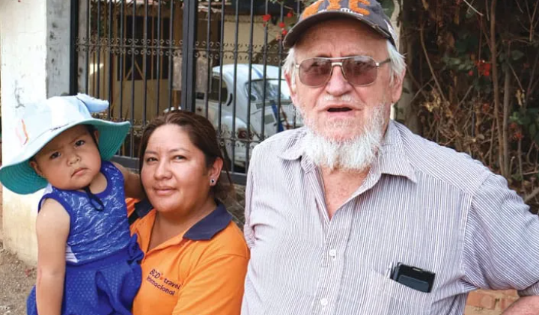
Un ingenioso sacerdote Maryknoll apoya un proyecto educativo para niños en Bolivia.

Mientras crecía en Dakota del Sur, al joven Paul Sykora se le ocurrió una manera innovadora de moverse por la granja de su familia. “Le quitaba el motor a una podadora de césped y se lo ponía a mi bicicleta”, dice.

Hoy en día, el Padre Sykora mantiene el motor de un Volkswagen Escarabajo de 1985. Este vehículo destartalado pero confiable lo lleva por los caminos de los cerros de la Zona Sur, una zona árida y subdesarrollada en las afueras del sur de la ciudad de Cochabamba, Bolivia.

Allí el misionero sirve a algunos de los niños más pobres de la región en un proyecto de Maryknoll llamado Apoyo Escolar, que ofrece tutoría después de la escuela y una comida nutritiva a esta población vulnerable.

El Padre Sykora —“Padre Pablo”, como se le conoce— es el corazón de Apoyo Escolar, dice Jhovana Reyes. Como contadora de formación, Reyes coordina el programa, que el año pasado sirvió a 160 alumnos. Apoyo Escolar llega a estudiantes en sus propios vecindarios. Ella y el Padre Sykora visitan cada una de sus tres sedes a menudo.

Su primera parada es la escuela primaria pública de Lomas de Santa Bárbara. El director proporciona espacio para aulas y un área exterior protegida para el proyecto Maryknoll.

Beatriz Beltrán es facilitadora (los tutores prefieren que se les llame así) en el programa Apoyo Escolar desde hace siete años. Los maestros agradecen la ayuda adicional, dice Beltrán. “Nos hacen saber en qué se están atrasando los estudiantes”.

Pero el personal de Apoyo Escolar está familiarizado con algo más que las necesidades académicas de sus alumnos. La Zona Sur es el hogar de una creciente población de bolivianos pobres, en su mayoría indígenas, que han llegado a Cochabamba en busca de trabajo.

Reyes señala discretamente a una niña, cuya madre es discapacitada. Otro niño vive solo con su padre después de que su madre abandonara a la familia. Dos hermanos están siendo criados por su abuela desde que sus padres emigraron.
El proyecto proporciona un lugar acogedor para ellos. “A veces los chicos no se quieren ir”, dice Reyes.
Ella y el Padre Sykora entregan comidas preparadas por Severina, la madre de Reyes, quien prepara una sopa, pasta u otro plato para los niños.

Luego hay que irse al siguiente centro, y el pequeño pero resistente Escarabajo del Padre Sykora se dirige hacia las colinas.

El proyecto Apoyo Escolar comenzó hace casi dos décadas en la capilla Nueva Vera Cruz
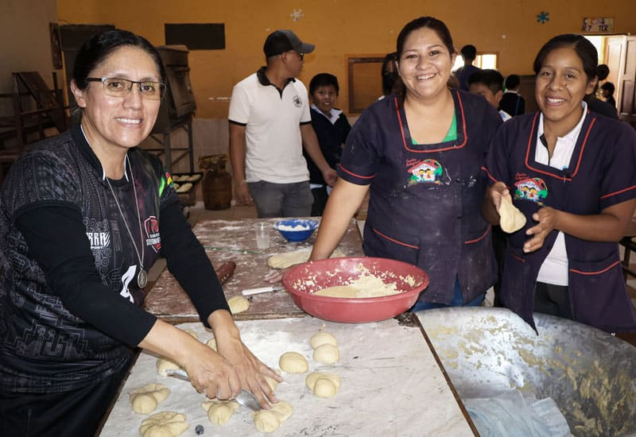
La Hermana Maribel Crispín Egúsquiza (izquierda), con las facilitadoras Milenka Luján y Beatriz Beltrán, regresa cada año para ayudar a hornear el tradicional pan boliviano del Día de los Muertos para una reunión anual de Apoyo Escolar. (Adam Mitchell/Bolivia)

La Hermana Maribel Crispín Egúsquiza, de las Misioneras Parroquiales del Niño Jesús de Praga, era entonces catequista de la parroquia. Ella dice que ella y otros simplemente comenzaron a crear actividades y ayudar a los niños con sus tareas escolares. Jhovana y su hermana Milenka Luján, también facilitadora, estuvieron entre los menores que recibieron tanto sacramentos como apoyo, y se quedaron para ayudar.

Cuando la municipalidad dejó de proporcionar un pequeño estipendio para recursos, explica la Hermana Crispín, los Padres y Hermanos Maryknoll que ministraban en la capilla dieron inicio al programa en el 2009. El proyecto floreció bajo la dirección de los Padres Francis Higdon y Sykora. A lo largo de los años, otros sacerdotes, seminaristas, hermanos candidatos y misioneros laicos han servido con Apoyo Escolar. El más grande de los tres centros del programa es un centro comunitario construido por el difunto Padre Higdon con varias aulas y un amplio patio.

“Nos hemos ganado la confianza de la gente”, añade.
El Padre Sykora, de 79 años, ha pasado la mayor parte de su vida con los indígenas. Creció entre las reservas de nativos americanos de Dakota del Sur. “Éramos parientes y vecinos”, dice. Cuando salió de su estrecha comunidad de 95 personas, se dio cuenta de la discriminación contra los nativos americanos.
Mientras el joven Sykora estaba en el seminario, su padre murió repentinamente. El misionero se tomó un tiempo libre de sus estudios para administrar la granja familiar. También realizó entrenamiento en aviación.

Ordenado en 1976, el Padre Sykora sirvió durante 25 años en Chile, la mayor parte de ese tiempo con los Mapuche, un pueblo indígena.

Además de ejercer el ministerio sacerdotal, el hábil misionero inició una granja lechera, reparó molinos de viento, construyó capillas y proporcionó transporte para ayuda médica. Ha manejado aviones, barcos y diferentes vehículos.

Dondequiera que sirva, dice el Padre Sykora, se siente más a gusto en pequeñas comunidades rurales donde las personas se definen a sí mismas a través de sus afinidades entre unas y otras. En la misión, las relaciones son más importantes que los resultados, dice. “Los proyectos pueden fracasar, pero las personas cambian al conocerte”.
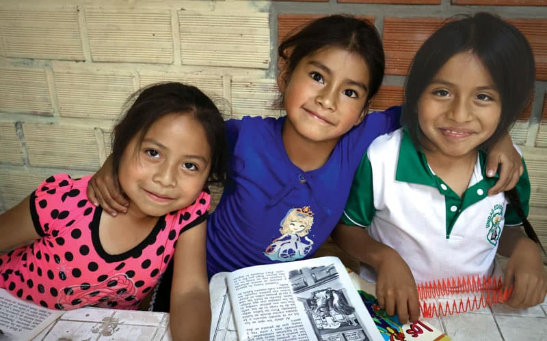
En Apoyo Escolar los niños se nutren intelectual, física y emocionalmente. Además se alimentan, divierten y hacen amigos. (Adam Mitchell/Bolivia)

